# 人工智能导论作业二

姓名：叶茂林 学号：2021155015

# 1、（习题）利用状态空间法对汉诺塔或修道士问题进行表示，并给出至少一个解的搜索过程。

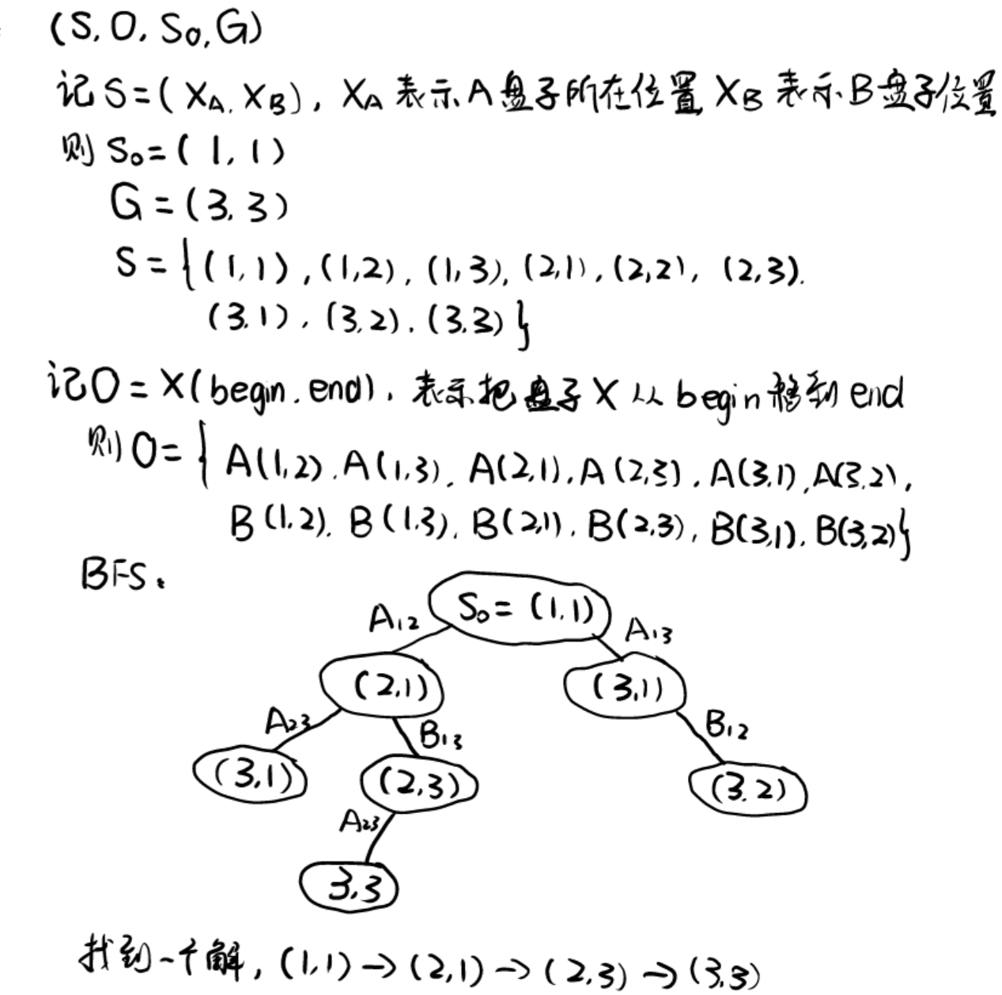

# 2、（习题）计算宽度优先、深度优先、一致代价、贪婪和A*算法搜索过程（注：以H为目标结点，写出节点搜索次序，并标注结点代价信息）。

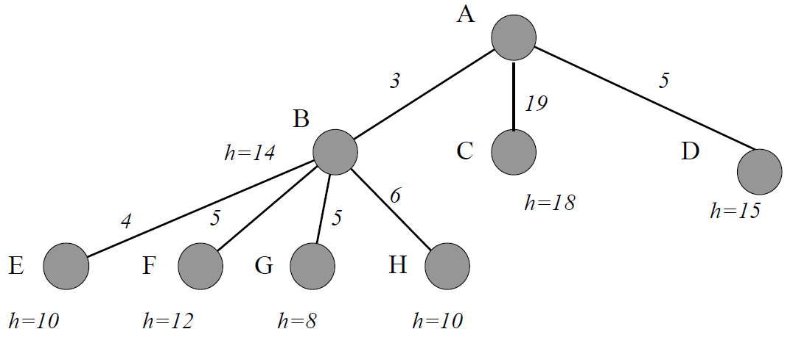

**深度优先：**

**A(0) B(3) E(7) F(8) G(8) H(9)**

**宽度优先：**

**A(0) B(3) C(19) D(5) E(7) F(8) G(8) H(9)**

**一致代价：**

**A(0)**

**B=0+3=3 C=0+19=19 D=0+5=5**

**B(3)**

**E=3+4=7 F=3+5=8 G=3+5=8 H=3+6=9**

**D(5)**

**C(19)**

**E(7)**

**F(8)**

**G(8)**

**H(9)**

**贪婪：**

**A C B H**

**A*：**

**A(0)**

**B=3+14=17 C=19+18=37 D=5+15=20**

**B(17)**

**E=3+4+10=17 F=3+5+12=20 G=3+5+8=16 H=3+6+10=19**

**G(16)**

**E(17)**

**H(19)**

**3、对如下博弈树计算Min-Max值并进行Alpha-Beta剪枝（注: 画新图填写极大极小值到对应的三角形，标注Alpha和Beta值，并对需剪枝的分支打×）**

**形状

**

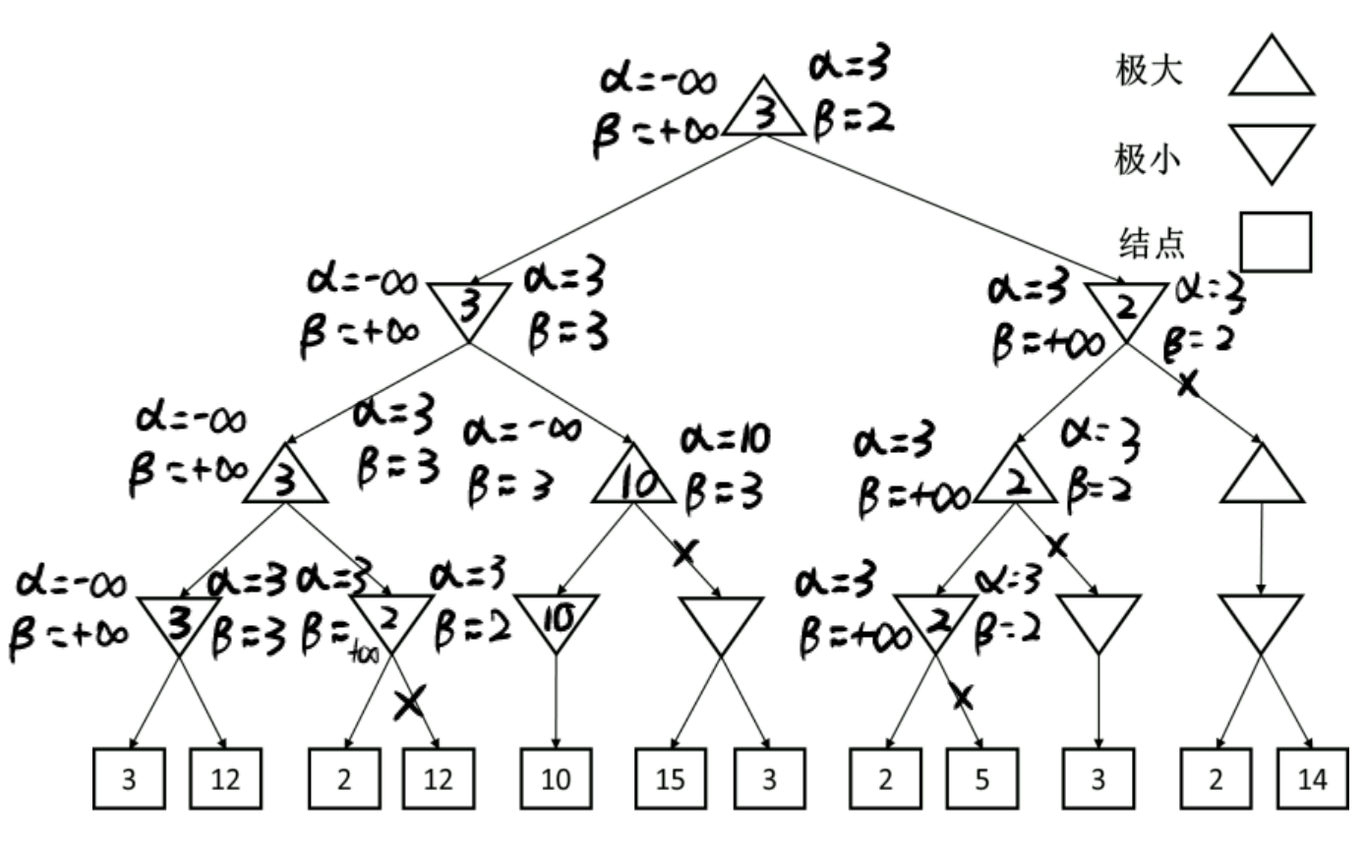

# 4、给出求解9*9数独至少一种搜索方法（回溯、爬山、模拟退火，束搜索、遗传算法），并分析其算法的性能（四个搜索算法评价指标）。

**答：**

**回溯：**

深度优先搜索+变量分配，即每次分配一个变量+约束检查，即考虑与前面分配不冲突的变量值。

深度优先搜索：

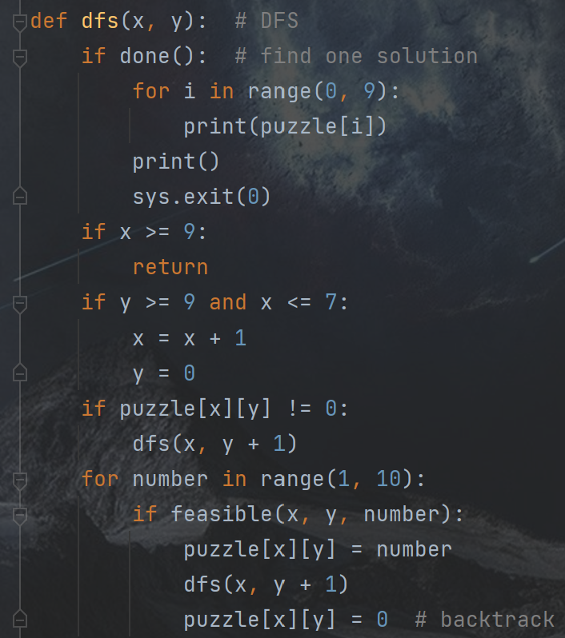

变量分配：

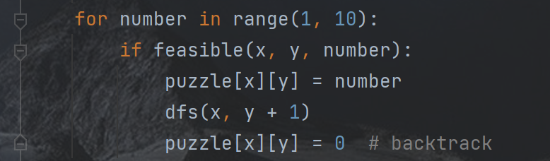

约束检查：

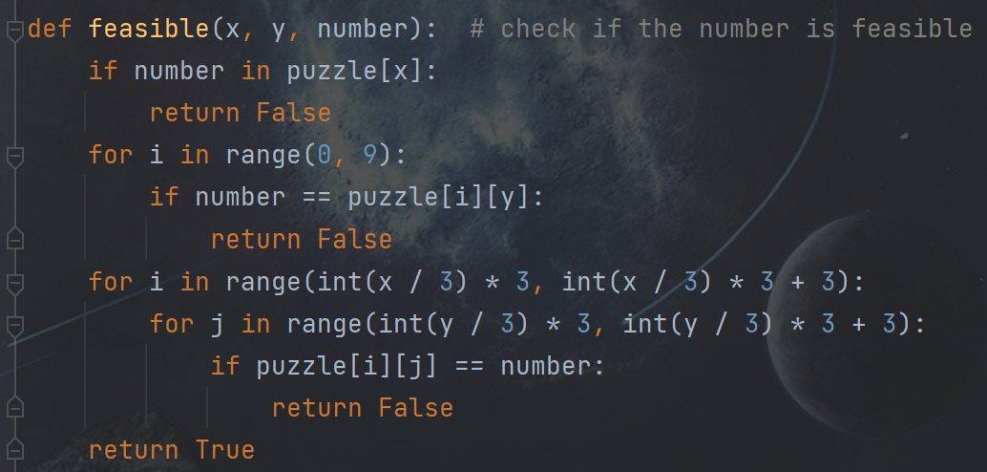

完备性：具有完备性。

最优性：具有最优性。

时间复杂度：O(n!)。

空间复杂度：O(n)。

代码见附件。